1、右图为一个多级调压回路。已知先导式溢流阀的开启压力Py＝5MPa ，远程调压阀1的开启压力P₁＝3MPa，远程调压阀2的开启压力P₂＝1MPa。请问该回路能实现几级调压？每级压力分别是多少？每级压力所对应的电磁阀3、4的动作情况分别是怎么样的（说明1YA、2YA的通断电情况即可）？(10分) | 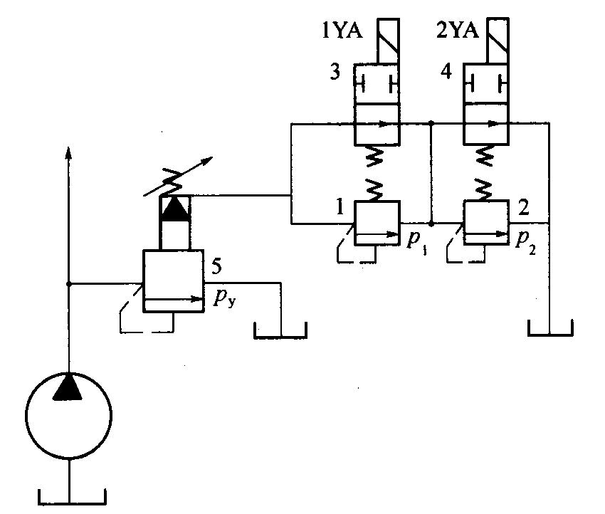
2、如图所示液压系统可实现“快进—工进—快退—原位停止—卸荷”的工作循环，读懂回路的工作原理，填写电磁铁的动作顺序表。（通电为“+”，断电为“—”）(20分)
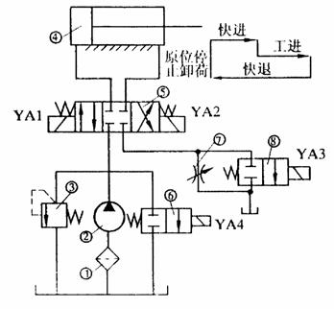
 | YA1 | YA2 | YA3 | YA4
快进
工进
快退
原位停止
卸荷
电
磁
铁
动
作

1、右图由1、2、3、4四个溢流阀构成一个三级调压回路，1、2、3、4四个溢流阀的开启压力分别为4 MPa、3MPa、2MPa、1MPa。试说明三级调压的控制压力分别是多少？对应的电磁铁A、B的通断电情况分别是怎么样的？（10分）
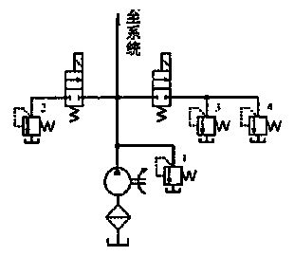
A
B

2、图示液压系统，动作顺序为缸Ⅰ快进、工进、快退，缸Ⅱ工进、快退。（20分）
1）. 读懂图示液压系统原理图，并填空：（每空2分）
（1）元件2的名称是 ，元件5的名称是 ，元件7的名称是
。
（2）改液压系统的调速回路属于采用节流阀的 节流调速回路。
（3）改液压系统是用 实现的顺序动作回路。
2）. 分别写出缸Ⅰ工进和缸Ⅱ快退时系统的进油、回油路线。（通过换向阀，应注明左、右位置）（10分）
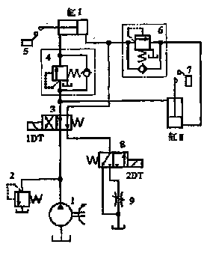

1、下图所表示的回路能实现单活塞杆液压缸的“快进—工进—快退—停止”的工作循环，读懂回路的工作原理，填写以下空白：（每空1分，共10分）
（1）液压缸快进时， 和 电磁铁通电，顺序阀 （打开、关闭）？  （2）液压缸工进时， 电磁铁通电，  电磁铁断电，顺序阀 （打开、关闭）？  （3）液压缸快退时， 电磁铁断电，  、 电磁铁通电。  （4）停止时， （能够，不能）实现液压缸锁紧？ | 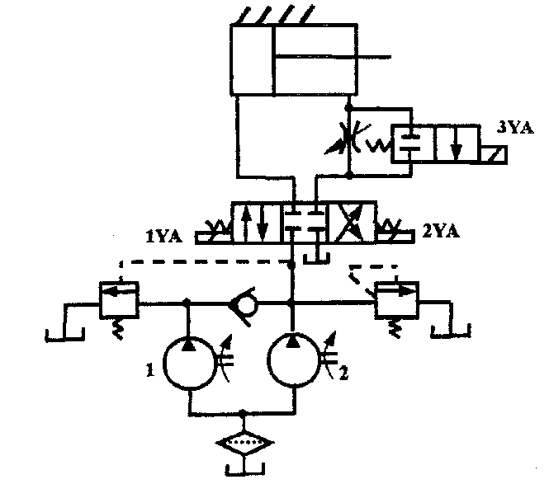

2、下图示系统为一组合机床的液压系统．该系统要实现的动作循环为：工件夹紧→(进给缸)快进→工进→快退→停止→工件松开。工件先夹紧，进给缸再快进。
（每空2分，共20分）
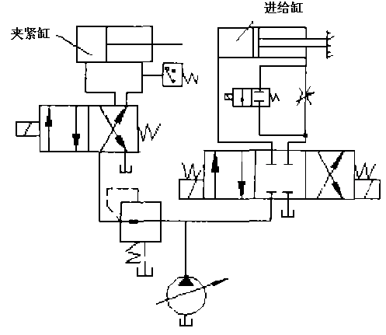
（1）先夹紧，再快进的顺序动作是由 来控制的。进给缸快进时二位二通电磁换向阀的电磁铁 （通电、断电），三位四通电磁换向阀的 （左边、右边）电磁铁通电，二位四通电磁换向阀的电磁铁 （通电、断电）？
（2）进给缸工进时二位二通电磁换向阀的电磁铁 （通电、断电），三位四通电磁换向阀的
（左边、右边）电磁铁通电，二位四通电磁换向阀的电磁铁 （通电、断电）？
（3）图中减压阀的作用是 。
（4）进给缸的调速回路属于 （进口、出口、旁路）调速回路？
（5）要能够实现顺序动作，压力继电器的动作压力必须 大于、小于、等于）夹紧缸移动时的工作压力。

下图回路通过双泵供油实现多缸快慢速互不干扰回路，两缸各自完成快进—工进—快退—停止的工作循环。读懂回路图，并填写动作循环表。
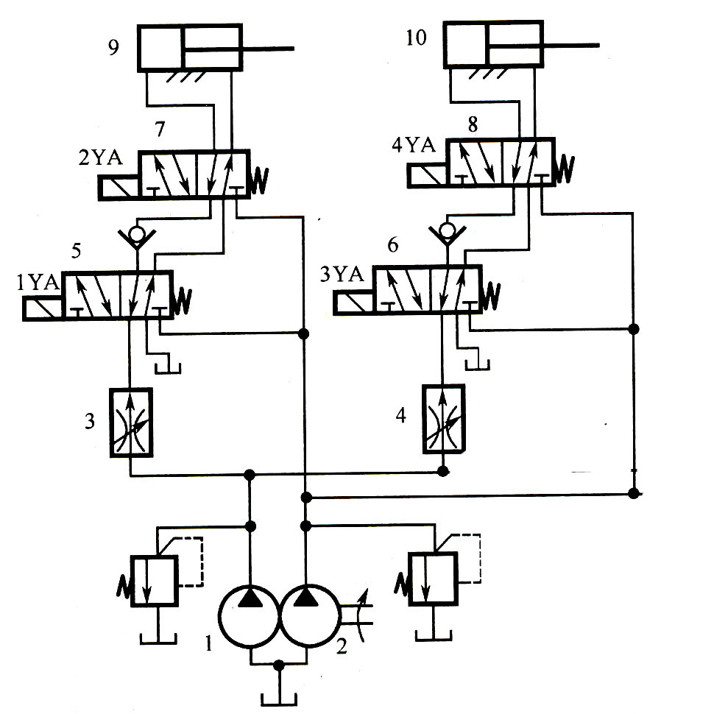

动作循环表
 | 缸9 |  | 缸10
 | 1YA | 2YA | 3YA | 4YA
快进-大泵2供油
工进-小泵1供油
快退-大泵2供油
停止

下图所示的液压系统是怎样工作的？按其动作循环表中提示进行阅读，将该表填写完整。（20分）
动作循环表
动作名称 | 电气元件 |  |  |  |  |  |  | 备注
动作名称 | 1YA | 2YA | 11YA | 12YA | 21YA | 22YA | YJ | 备注
定位、夹紧 | － | － | － | － | － | － | －（＋） | - Ⅰ、Ⅱ两个回路各自进行独立循环动作，互不约束  - 12YA、22YA中任一个通电时，1YA便通电；12YA、22YA均断电时，1YA才断电。
快进
工进、卸荷（低）
快退
松开、拔销
原位、卸荷（低）

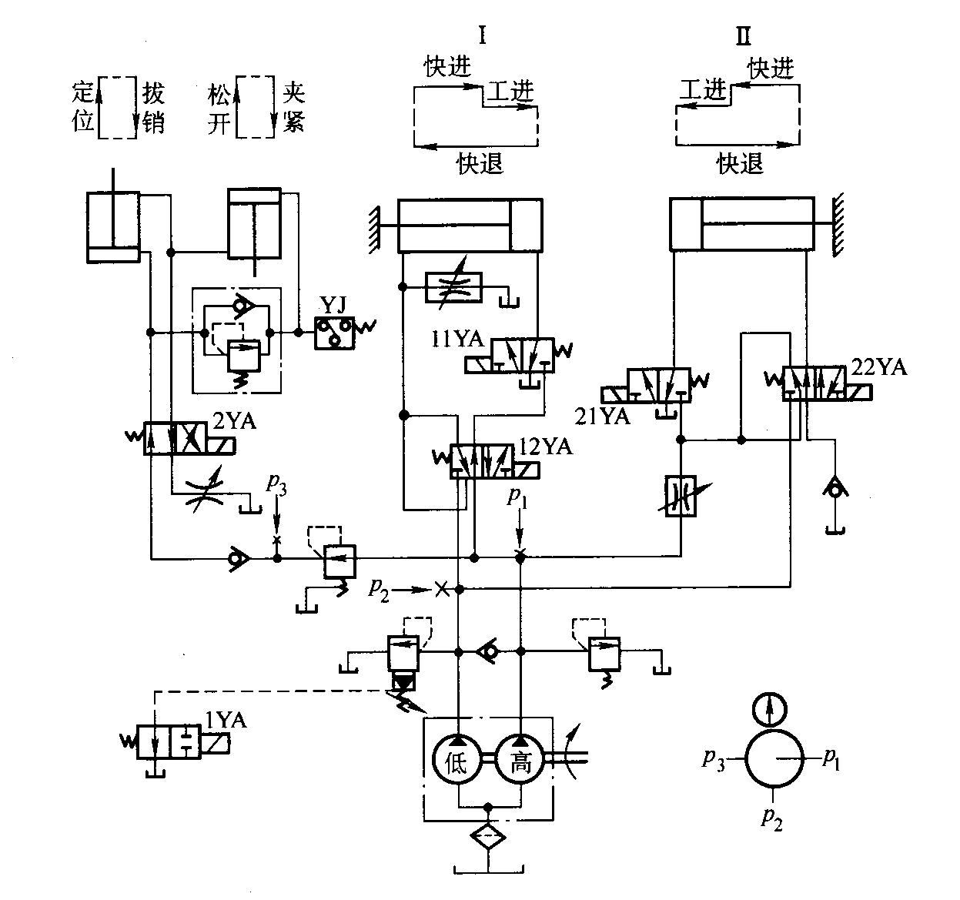

2、右图为一全自动内圆磨床液压系统中实现工件横向进给那一部分的油路，它按图中排列的动作顺序进行工作。读懂这部分油路图，并写出相应的完整循环表。（＋表示通电，－表示断电） | 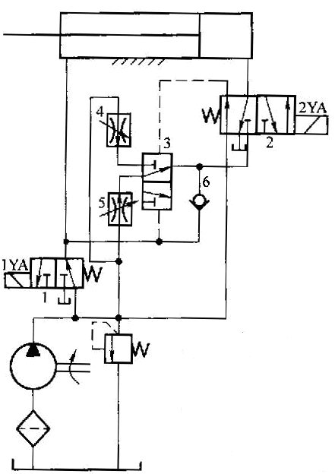
系统动作顺序
动作顺序 | 信号来源 |  | 液压阀状态
动作顺序 | １ＹＡ | ２ＹＡ | 阀１ | 阀２ | 阀３
快进
一工进
停留
二工进
停留
快退

1、分析下列回路中个溢流阀的调定压力分别为p_{Y1} =3MPa，p_{Y2} =2MPa，p_{Y3}=4MPa，问外负载无穷大时，泵的出口压力各位多少？(9)
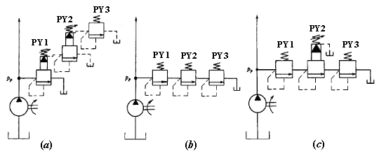

解：（a）p = ； （b）p = ； （c）p =

试列出下图所示液压系统实现“快进、工进、快退、停止”的电磁铁动作顺序表，并说明“快进、工进、快退”动作循环的进油路和回油路。(得电用“+”，失电用“一”表示)。(18)

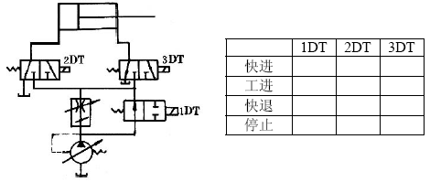
快进-进油路：

快进-回油路：

工进-进油路：

工进-回油路

快退-进油路

快退-回油路：

